Arquitectura del conjunto de instrucciones

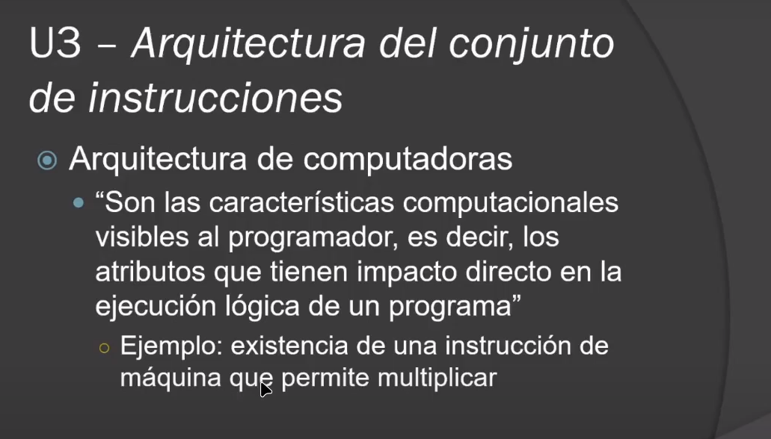
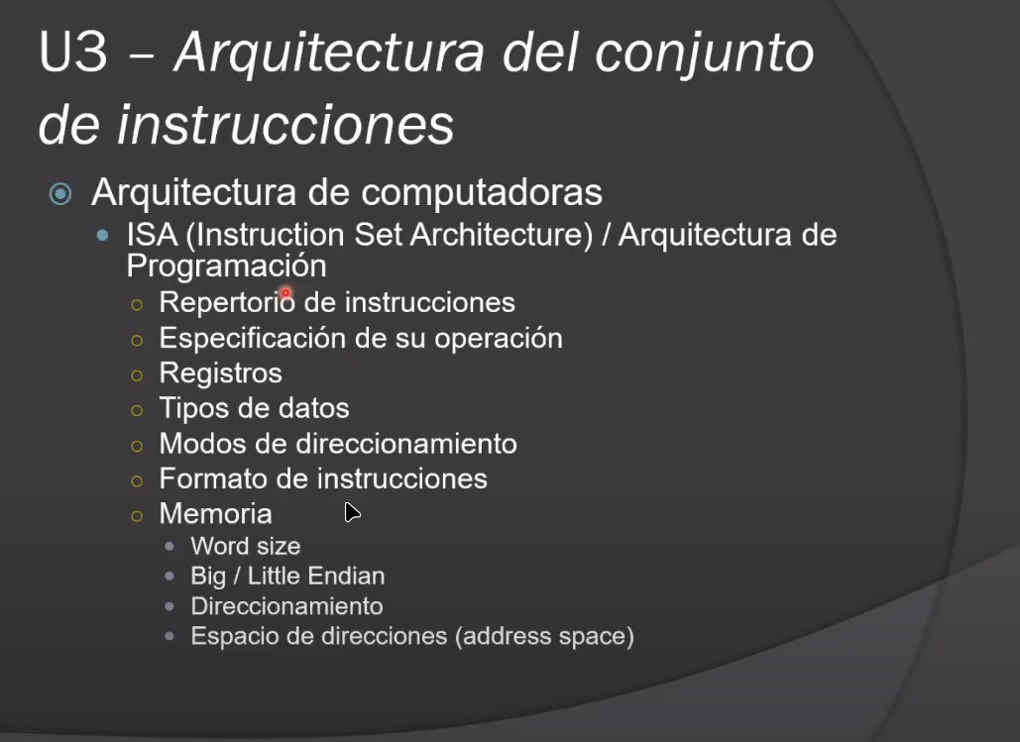
Las arquitecturas de una computadora son las variaciones visibles al programador de bajo nivel, es decir, como la organización de la computadora impacta directamente en la ejecución lógica de un programa.

El repertorio de instrucciones viene en distintos formatos y tipos. Pueden ser por ejemplo operaciones aritmeticas entre dos números de base variable, según la arquitectura.
Para cada instrucción, la forma en la que se opera también varia. También sucede variaciones con los registros, que tipo de datos almacenan. Los tipos de caracteres, también.
Los modos de direccionamiento son las distintas manera de accesar operandos (como las distintas formas de definir operandos en la suma).
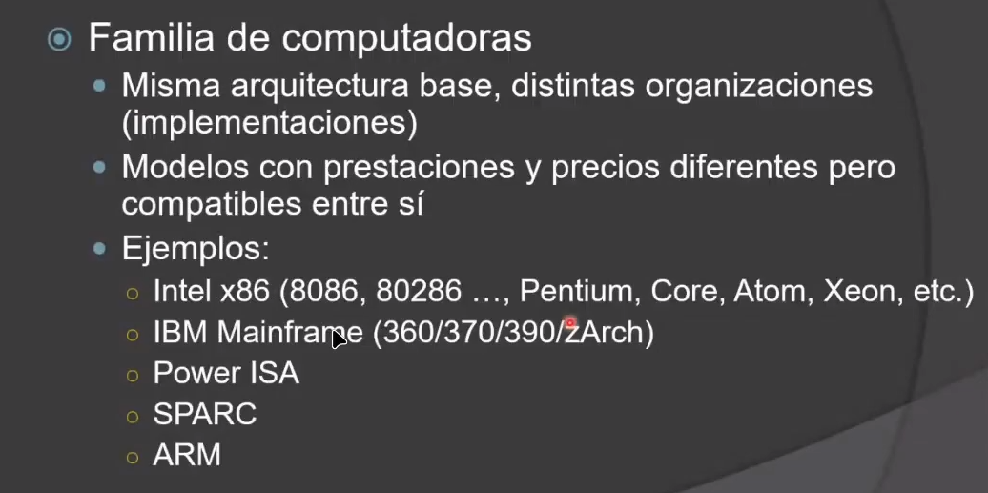
El intel x86 es la misma arquitectura desde los años 80. Sobre la misma arquitectura se va mejorando, es por eso que es retrocompatible el software viejo con computadoras actuales. Según la arquitectura es que el software corre o no.

Una micro arquitectura hace referencia a la implementación de una arquitectura en particular. Varia como se implementan las instrucciones, el diseño electrónico de las distintas unidades operativas, la tecnología de memoria, etc. Por ejemplo, que haya una instrucción de multiplicar depende de la arquitectura y como se ejecuta dicha instrucción de multiplicar depende de la microarquitectura.

Varian costos, velocidad de procesamiento y consumo de energía.

La microarquitectura puede definirse a nivel de hardware (cableada), como en arquitecturas RISC o a nivel de micro-programación.

